**21 DE ABRIL DE 2023**

**MTRO. FERNANDO RUBEN GUERRERO ALCANTAR**

**Administrador de la Aduana Marítima de Veracruz.**

**Presente**

Por medio de la presente envío la siguiente carta responsiva para informar que el siguiente EQUIPO DE COMPUTO es de mi propiedad, NO CUENTA CON FACTURA DEBIDO A QUE NO ES DE RECIENTE ADQUISICION. Haciéndome responsable por su entrada/salida de las instalaciones de ICAVE, previa autorización por parte de esta aduana a tal efecto.

**LAPTOP MARCA LENOVO, MODELO THINKPAD L14, NUMERO DE SERIE: PF3T4HFF, COLOR NEGRO.**

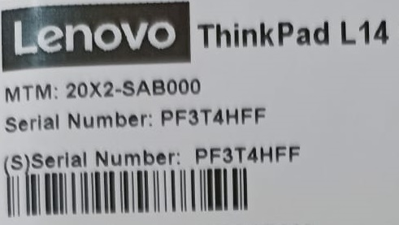

El equipo de cómputo ingresa y sale por avenida Fidel Velázquez en los siguientes vehículos:

1.- VEHICULO CHEVROLET. MODELO SONIC, PLACAS YDJ528B.

Sin más por el momento me despido agradeciendo la atención al presente.

Atentamente.

Ing. Mario Osvaldo Torres Rivas.

Supervisor de Mantenimiento a la Infraestructura.